技术选型

前端技术：
- 基础的HTML、CSS、JavaScript（基于ES6标准）
- JQuery
- Vue.js 2.0以及基于Vue的框架：Vuetify（UI框架）
- 前端构建工具：WebPack
- 前端安装包工具：NPM
- Vue脚手架：Vue-cli
- Vue路由：vue-router
- ajax框架：axios后端技术：
后端：
- 基础的SpringMVC和MyBatis3
- Spring Boot 2.0.7版本
- Spring Cloud 最新版 Finchley.SR2
- mysql 5.6

创建父工程
创建统一的父工程：用来管理依赖及其版本，注意是创建project，而不是module
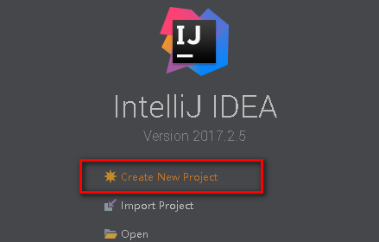

然后将pom文件修改成这个样子：

<?xml version="1.0" encoding="UTF-8"?>
<project xmlns="http://maven.apache.org/POM/4.0.0" xmlns:xsi="http://www.w3.org/2001/XMLSchema-instance"
xsi:schemaLocation="http://maven.apache.org/POM/4.0.0 http://maven.apache.org/xsd/maven-4.0.0.xsd">
<modelVersion>4.0.0</modelVersion>

<groupId>com.leyou.parent</groupId>
<artifactId>leyou</artifactId>
<version>1.0.0-SNAPSHOT</version>
<packaging>pom</packaging>

<name>leyou</name>
<description>Demo project for Spring Boot</description>

<parent>
<groupId>org.springframework.boot</groupId>
<artifactId>spring-boot-starter-parent</artifactId>
<version>2.0.7.RELEASE</version>
<relativePath/> <!-- lookup parent from repository -->
</parent>

<properties>
<project.build.sourceEncoding>UTF-8</project.build.sourceEncoding>
<project.reporting.outputEncoding>UTF-8</project.reporting.outputEncoding>
<java.version>1.8</java.version>
<spring-cloud.version>Finchley.SR2</spring-cloud.version>
<mybatis.starter.version>1.3.2</mybatis.starter.version>
<mapper.starter.version>2.0.2</mapper.starter.version>
<druid.starter.version>1.1.9</druid.starter.version>
<mysql.version>5.1.32</mysql.version>
<pageHelper.starter.version>1.2.3</pageHelper.starter.version>
<leyou.latest.version>1.0.0-SNAPSHOT</leyou.latest.version>
<fastDFS.client.version>1.26.1-RELEASE</fastDFS.client.version>
</properties>

<dependencyManagement>
<dependencies>
<!-- springCloud -->
<dependency>
<groupId>org.springframework.cloud</groupId>
<artifactId>spring-cloud-dependencies</artifactId>
<version>${spring-cloud.version}</version>
<type>pom</type>
<scope>import</scope>
</dependency>
<!-- mybatis启动器 -->
<dependency>
<groupId>org.mybatis.spring.boot</groupId>
<artifactId>mybatis-spring-boot-starter</artifactId>
<version>${mybatis.starter.version}</version>
</dependency>
<!-- 通用Mapper启动器 -->
<dependency>
<groupId>tk.mybatis</groupId>
<artifactId>mapper-spring-boot-starter</artifactId>
<version>${mapper.starter.version}</version>
</dependency>
<!-- 分页助手启动器 -->
<dependency>
<groupId>com.github.pagehelper</groupId>
<artifactId>pagehelper-spring-boot-starter</artifactId>
<version>${pageHelper.starter.version}</version>
</dependency>
<!-- mysql驱动 -->
<dependency>
<groupId>mysql</groupId>
<artifactId>mysql-connector-java</artifactId>
<version>${mysql.version}</version>
</dependency>
<!--FastDFS客户端-->
<dependency>
<groupId>com.github.tobato</groupId>
<artifactId>fastdfs-client</artifactId>
<version>${fastDFS.client.version}</version>
</dependency>
</dependencies>
</dependencyManagement>

<build>
<plugins>
<plugin>
<groupId>org.springframework.boot</groupId>
<artifactId>spring-boot-maven-plugin</artifactId>
</plugin>
</plugins>
</build>
</project>

可以发现，在父工程中引入了SpringCloud等，很多以后需要用到的依赖，以后创建的子工程就不需要自己引入了。
可以删除src目录。

创建EurekaServer
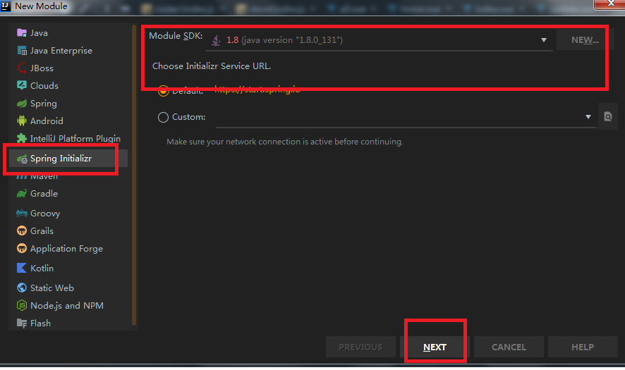

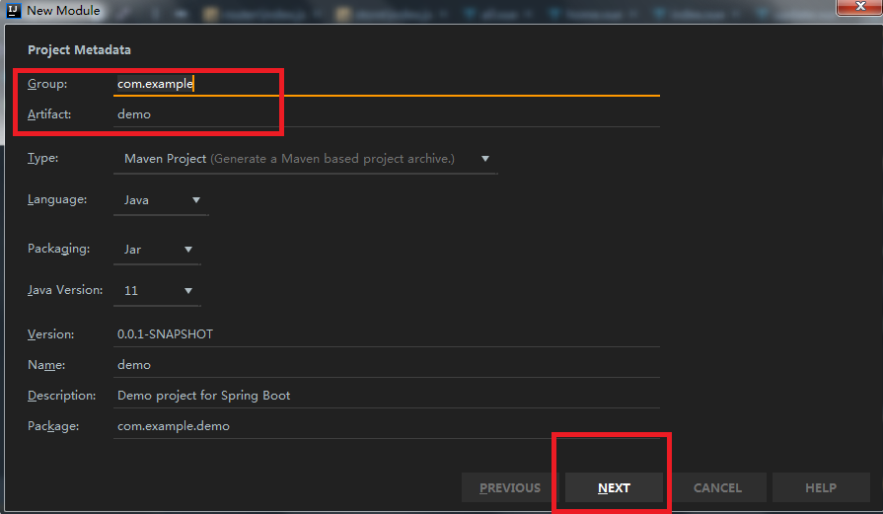

添加依赖添加EurekaServer的依赖：
<?xml version="1.0" encoding="UTF-8"?>
<project xmlns="http://maven.apache.org/POM/4.0.0"
xmlns:xsi="http://www.w3.org/2001/XMLSchema-instance"
xsi:schemaLocation="http://maven.apache.org/POM/4.0.0 http://maven.apache.org/xsd/maven-4.0.0.xsd">
<parent>
<artifactId>leyou</artifactId>
<groupId>com.leyou.parent</groupId>
<version>1.0.0-SNAPSHOT</version>
</parent>
<modelVersion>4.0.0</modelVersion>

<groupId>com.leyou.common</groupId>
<artifactId>leyou-registry</artifactId>
<version>1.0.0-SNAPSHOT</version>

<dependencies>
<dependency>
<groupId>org.springframework.cloud</groupId>
<artifactId>spring-cloud-starter-netflix-eureka-server</artifactId>
</dependency>

</dependencies>
</project>

编写启动类：
@SpringBootApplication
@EnableEurekaServer // 声明当前springboot应用是一个eureka服务中心
public class WorkRegistryApplication {
public static void main(String[] args) {
SpringApplication.run(WorkRegistryApplication.class, args);
}
}

配置文件:
server:
port: 10089 # 端口
spring:
application:
name: registry-server # 应用名称，会在Eureka中显示
eureka:
client:
service-url: # EurekaServer的地址，现在是自己的地址，如果是集群，需要加上其它Server的地址。
defaultZone: http://127.0.0.1:${server.port}/eureka

创建信息微服务
新建module，然后填写项目信息：
接下给work-information-service中添加依赖：
- Eureka客户端
- web启动器
- mybatis启动器
- 通用mapper启动器
- mysql驱动
<?xml version="1.0" encoding="UTF-8"?>
<project xmlns="http://maven.apache.org/POM/4.0.0"
xmlns:xsi="http://www.w3.org/2001/XMLSchema-instance"
xsi:schemaLocation="http://maven.apache.org/POM/4.0.0 http://maven.apache.org/xsd/maven-4.0.0.xsd">
<parent>
<artifactId>leyou-item</artifactId>
<groupId>com.leyou.item</groupId>
<version>1.0.0-SNAPSHOT</version>
</parent>
<modelVersion>4.0.0</modelVersion>

<groupId>com.leyou.item</groupId>
<artifactId>leyou-item-service</artifactId>
<version>1.0.0-SNAPSHOT</version>

<dependencies>
<!-- web启动器 -->
<dependency>
<groupId>org.springframework.boot</groupId>
<artifactId>spring-boot-starter-web</artifactId>
</dependency>
<!-- eureka客户端 -->
<dependency>
<groupId>org.springframework.cloud</groupId>
<artifactId>spring-cloud-starter-netflix-eureka-client</artifactId>
</dependency>
<!-- mybatis的启动器 -->
<dependency>
<groupId>org.mybatis.spring.boot</groupId>
<artifactId>mybatis-spring-boot-starter</artifactId>
</dependency>
<!-- 通用mapper启动器 -->
<dependency>
<groupId>tk.mybatis</groupId>
<artifactId>mapper-spring-boot-starter</artifactId>
</dependency>
<!-- 分页助手启动器 -->
<dependency>
<groupId>com.github.pagehelper</groupId>
<artifactId>pagehelper-spring-boot-starter</artifactId>
</dependency>
<!-- jdbc启动器 -->
<dependency>
<groupId>org.springframework.boot</groupId>
<artifactId>spring-boot-starter-jdbc</artifactId>
</dependency>
<!-- mysql驱动 -->
<dependency>
<groupId>mysql</groupId>
<artifactId>mysql-connector-java</artifactId>
</dependency>
<dependency>
<groupId>com.leyou.item</groupId>
<artifactId>leyou-item-interface</artifactId>
<version>1.0.0-SNAPSHOT</version>
</dependency>
<!-- springboot检测服务启动器 -->
<dependency>
<groupId>org.springframework.boot</groupId>
<artifactId>spring-boot-starter-actuator</artifactId>
</dependency>
</dependencies>

</project>

编写启动和配置:
@SpringBootApplication
@EnableDiscoveryClient
public class WorkInformationApplication {
public static void main(String[] args) {
SpringApplication.run(WorkInformationApplication.class, args);
}
}

配置：
server:
port: 8083
spring:
datasource:
url: jdbc:mysql://localhost:3306/mydb
username: root
password: root
application:
name: service-provider # 应用名称，注册到eureka后的服务名称
mybatis:
type-aliases-package: com.work.information.entity
eureka:
client:
service-url: # EurekaServer地址
defaultZone: http://127.0.0.1:10089/eureka

启动测试：访问Eureka监控页面查看
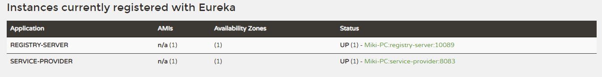

IDEA +Vue开发环境搭建：

1．安装node环境
vue-cli对于node和npm的版本是有要求的。
可以在node官网下载并安装。
2.安装vue-cli
全局安装vue-cli，在命令行中执行npm install -g vue-cli
可以在cmd打开命令行工具，也可以在Intellij IDEA的Terminal处执行。
3. 构建及运行vue-cli项目
在命令行工具cmd中进入想要构建项目的目录，输入vue init webpack project-name，回车
接下来会出现几个提示，分别是输入项目名称、描述、作者等，按实际情况选择即可。

Project name ---- 项目名称，init命令时也填了个project-name，如果无需更改，直接回车即可；
？Project description ---- 项目描述，按需填写。无需填写可以直接回车；
Author ---- 作者
Vue build ---- 构建模式，一般默认第一个；
Install vue-router? ---- 是否安装vue-router。选Y。项目会用到。
Use ESLint to lint yout code? ---- 格式校验，按需；
Set up unit tests ---- 测试相关，按需；
Setup e2e tests with Nightwatch? ---- 测试相关，按需；
Should we run ‘npm install’ for you after the project has been created? ---- 按需，这里我选Yes, use NPM。如果选No，后续自己在目标
目录下执行npm install即可。
这样构建出来的项目，可以直接运行。进入项目所在目录，执行npm run dev，执行完看到以下提示：
Your application is running here: http://localhost:8080
在浏览器打开http://localhost:8080，看到这个页面，接下来就可以开始开发了。
